ГАПОУ ПО многопрофильный техникум «Мокшанский интернат»

ИНСТРУКЦИОННАЯ КАРТА
для проведения практических работ

ПО ДИСЦИПЛИНЕ: «Проектирование и разработка веб-приложений»
ПРАКТИЧЕСКАЯ РАБОТА № 8
ОТВОДИМОЕ ВРЕМЯ 2 часа.
НАИМЕНОВАНИЕ РАБОТЫ: «Составление схем XML – документов различными способами»
ЦЕЛЬ РАБОТЫ: Изучить теоретические основы использования языка разметки XML; получить практические навыки при составлении схем XML-документов и разборе правильности кода анализаторами

МЕСТО РАБОТЫ: Лаборатория
МАТЕРИАЛЬНО-ТЕХНИЧЕСКОЕ ОСНАЩЕНИЕ РАБОЧЕГО МЕСТА: Инструкционная карта.

Теоретические основы работы:

Порядок и последовательность выполнения работы

Задание 1
Создание XML документа в текстовом редакторе и проверка структуры
документа в программе-браузере Internet Explorer.
Задание:
Создать XML документ в файле 1.xml следующей структуры:
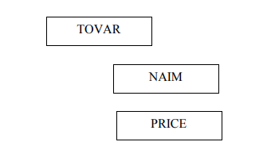
Информационная часть документа содержится в элементах NAIM и PRICE и равна слову Бензин – для элемента NAIM и числу 20 – для элемента PRICE. Кодировка документа должна быть WINDOWS-1251, версия языка XML – 1.0, документ должен быть автономным.

Выполнение задания:
1. Разработка разметки документа, согласно приведенной структуры:
1.1. Указать начальный и конечный теги корневого элемента:
<TOVAR>
</TOVAR>
1.2. Указать начальные и конечные теги 2-х дочерних элементов (NAIM и PRICE):
<TOVAR>
<NAIM>
</NAIM>
<PRICE>
</PRICE>
</MAIN>
1.3. Указать информационную часть документа в элементах NAIM и PRICE:
TOVAR
NAIM
PRICE
<TOVAR>
<NAIM>
Бензин
</NAIM>
<PRICE>
20
</PRICE>
</TOVAR>
1.4. Указать пролог - версию языка XML, кодировки документа и автономности.
1.4.1. Пролог указывается в первой строке документа
1.4.2. Содержимое пролога следующее:
<?xml version=”1.0” encoding=”WINDOWS-1251” standalone=”yes”?>
1.5. Результат работы - текстовое содержимое документа:
<?xml version=”1.0” encoding=”WINDOWS-1251” standalone=”yes”?>
<TOVAR>
<NAIM>
Бензин
</NAIM>
<PRICE>
20
</PRICE>
</TOVAR>
2. Создание документа в виде текстового файла в текстовом редакторе
2.1. Открыть редактор Блокнот (Notepad)
2.2. Ввести указанный на шаге 1.5 текстовое содержимое документа
2.3. Сохранить файл с именем 1.xml
2.3.1. Значение параметра Тип файла должно быть Все файлы
3. Проверка структуры файла
3.1. Открыть программу-браузер Internet Explorer
3.2. Выбрать пункт меню Файл, пункт Открыть
3.3. Выбрать файл 1.xml из папки (п.2.3.2), в которой он был сохранен.
Вид документа должен соответствовать рисунку 1:

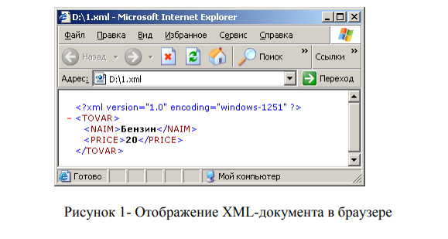

Задание 2.
Создание XML-документ из задания 1 в программе XMLPad c проверкой структуры.
- Открыть программу XMLPad
После запуска программы появится окно, показанное на рис.2

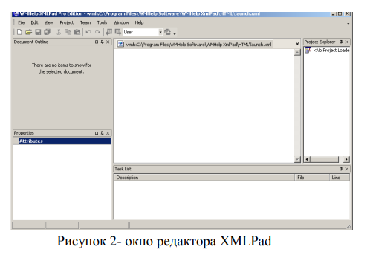

2. Выбрать пункт меню File
2.1. В меню File выбрать пункт New.
2.2. выбрать XML Document в появившемся окне с шаблонами создаваемых файлов (рис. 3)

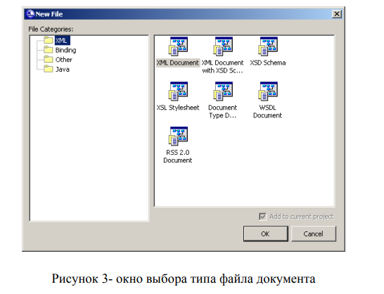

После выбора указанного шаблона файлов, появится окно для указания дополнительных параметров файла, показанное на рис. 4
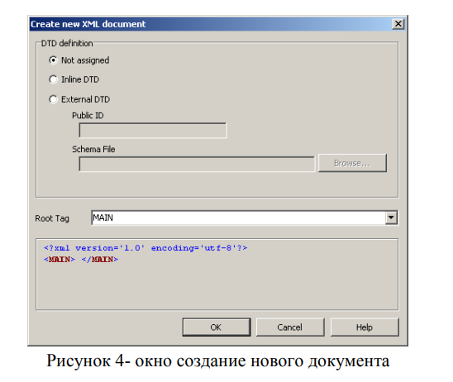

3. Выбрать пункт Not assigned в разделе DTD definition
3.1. Указать MAIN в поле Root Tag
3.2. Нажать кнопку ОК.
Создаваемый документ будет иметь вид, показанный на рис. 5
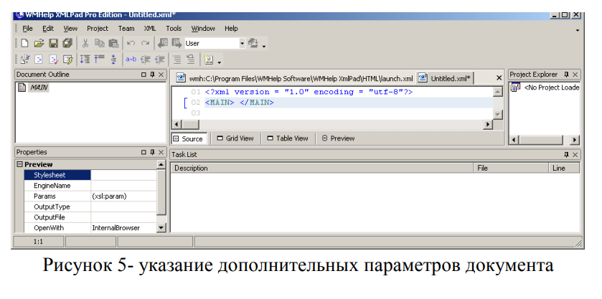
4. Создание пролога документа
4.1. Изменение кодировки
4.1.1. Выбрать пункт меню File
4.1.2. Выбрать пункт Advanced Save Option
4.1.3. Указать кодировку согласно заданию – WINDOWS-1251
Вид окна с указанием кодировки показан на рис. 6
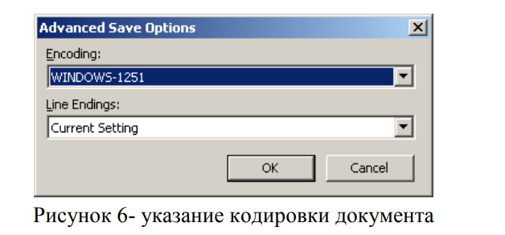
Документ приобретет вид, показанный на рис. 7

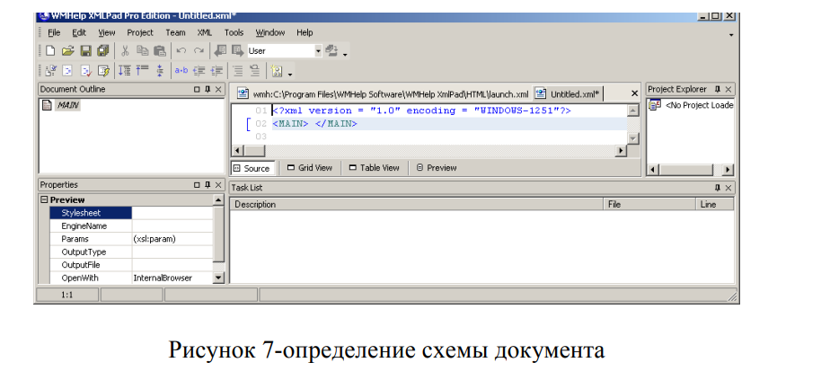
4.2. Задание параметра standalone
4.2.1. Перейти в тексте документа на первую строку
4.2.2. Написать код: standalone=”yes”
Документ приобретет вид, показанный на рис. 8
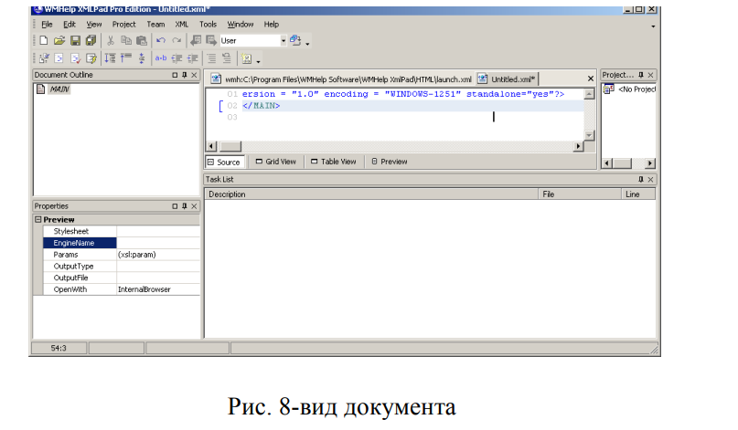
5. Удалить строку 02 с пустым элементом MAIN
6. Ввести содержимое документа (разметку и текстовое содержание):
<TOVAR>
<NAIM>Бензин</NAIM>
<PRICE>20</PRICE>
</TOVAR>
Замечание: Конечный тег элементов проставляется автоматически (дополнительно вводить не требуется)
Документ должен принять вид, показанный на рис. 9

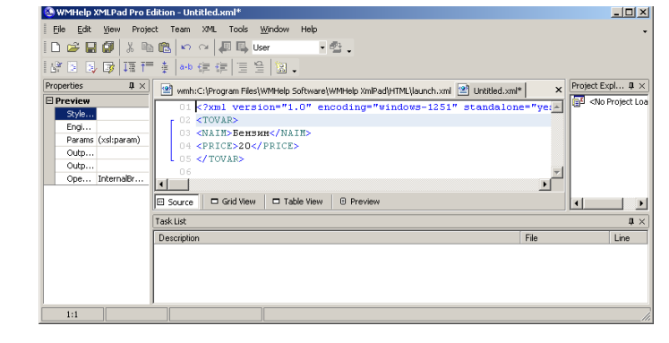
Рисунок 9-набранный код в окне редактора
7. Выполнить проверку структуры документа
7.1. Выбрать пункт меню XML
7.2. Выбрать пункт Validate
В случае правильно оформленного документа в окне Task List должна быть отображена одна строка с надписью No DTD for the document. Как на рис. 10.
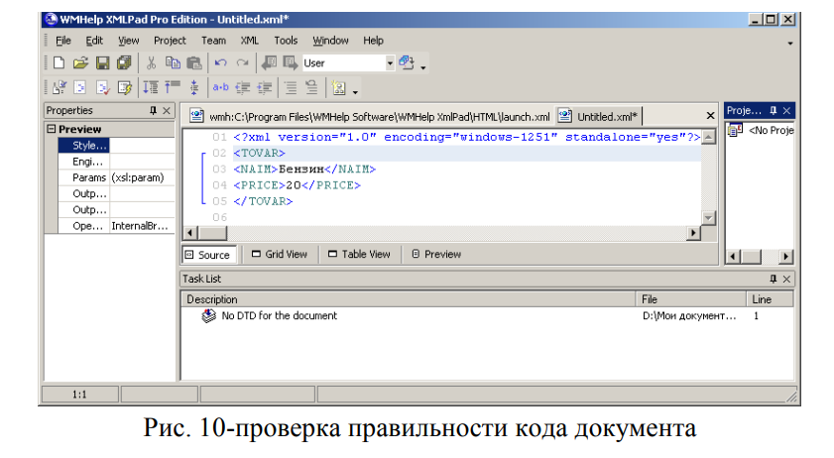
8. Сохранить документ

Контрольные вопросы
1. Что такое XML и чем он отличен от HTML?
2. Из каких частей состоит тело XML-документа?
3. Каким требованиям должны удовлетворять XML-документы?
4. Какой XML-документ называется формально-правильным?

Преподаватель ________________ /Е.Б. Пигалова/

